

pauta JUEGO: DOMINÓ en fracciones y decimales

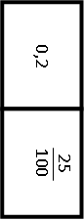
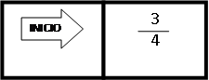
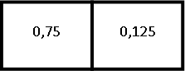
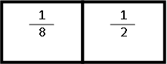
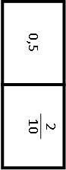
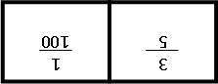
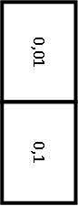
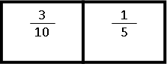
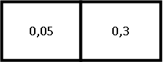
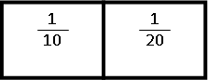
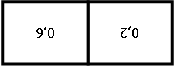

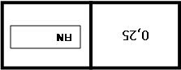

Elaborado por: Beatriz Villagrán Walter

